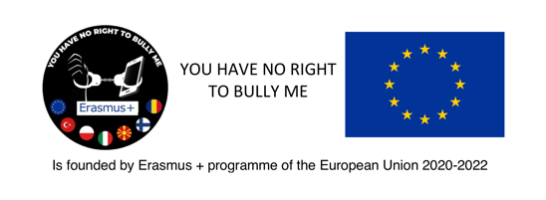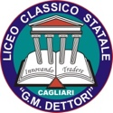

**LICEO CLASSICO STATALE “G.M. DETTORI”**

**Cambridge International School**

Via Cugia, 2 –09129 CAGLIARI

Tel. 070/308257–304270 – Fax 070/300898

Email [capc03000v@istruzione.it](mailto:capc03000v@istruzione.it) – [capc03000v@pec.istruzione.it](mailto:capc03000v@pec.istruzione.it)

**Al Dirigente Scolastico**

**Liceo Classico “G.M. Dettori”, Cagliari**

**DOMANDA DI PARTECIPAZIONE**

**alle attività di mobilità in Turchia del progetto ERASMUS PLUS “You Have No Right To Bully Me”, da svolgersi** **nel corso dell’anno scolastico 2022-2023.** CONVENZIONE PROGETTO: n. 2020-1-PL01-KA229-081836_2

Il/ La sottoscritto /a _________________________________________________in qualità di GENITORE/TUTORE dell’alunno/a_____________________________________, nat__ a ________________________ il _______________, iscritt_ alla classe ___________ a.s. 2022/2023, chiede che il/la proprio/a figlio/a possa partecipare al progetto ERASMUS PLUS “You Have No Right To Bully Me”.

Numero di telefono____________________ , indirizzo mail _______________________________________

Si dichiara che l’alunno/a al termine dell’a.s. 2021-2022 ha ottenuto la seguente media scolastica: __________

Si dichiara che l’alunno/a al termine dell’a.s. 2021-2022 ha ottenuto la seguente votazione in lingua inglese _______

**Si allegano alla presente i seguenti documenti:**

* copia di un documento d’identità dell’alunno/a;
* dichiarazione ISEE (facoltativa).

Cagliari, lì _____________

Firma del genitore